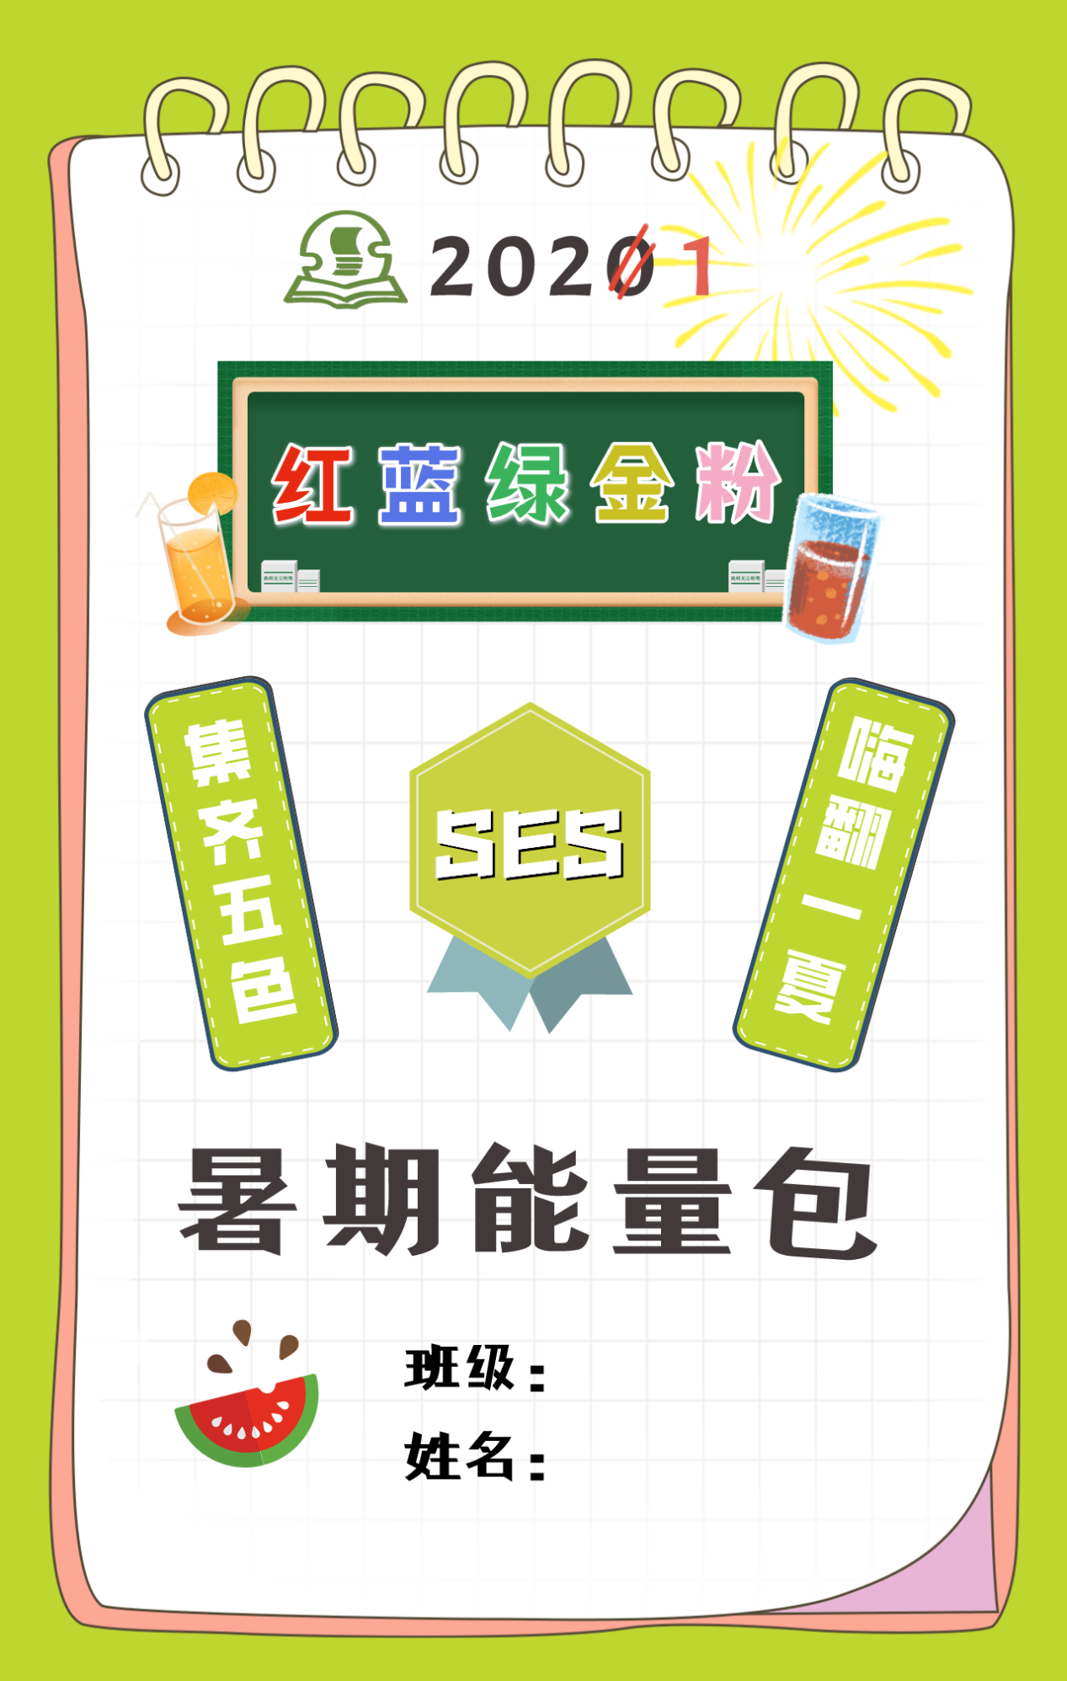

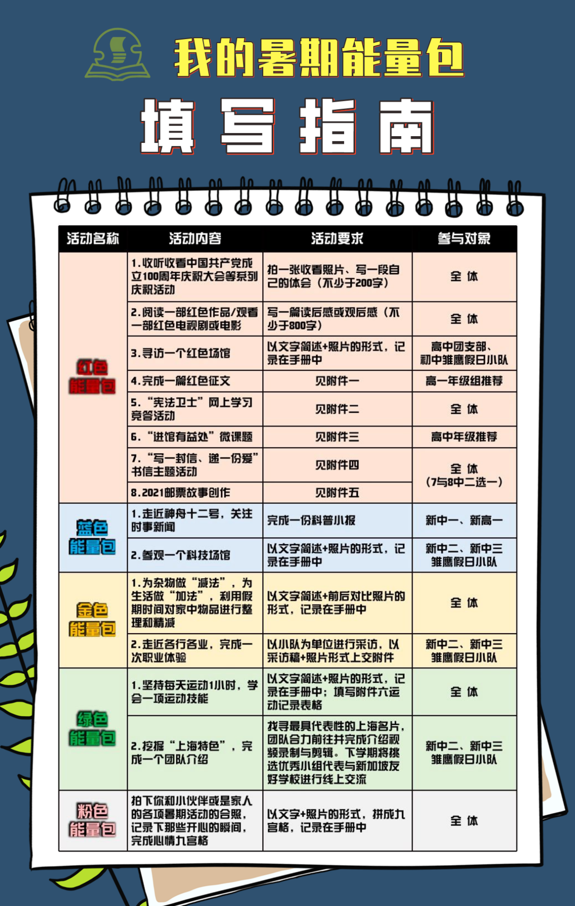

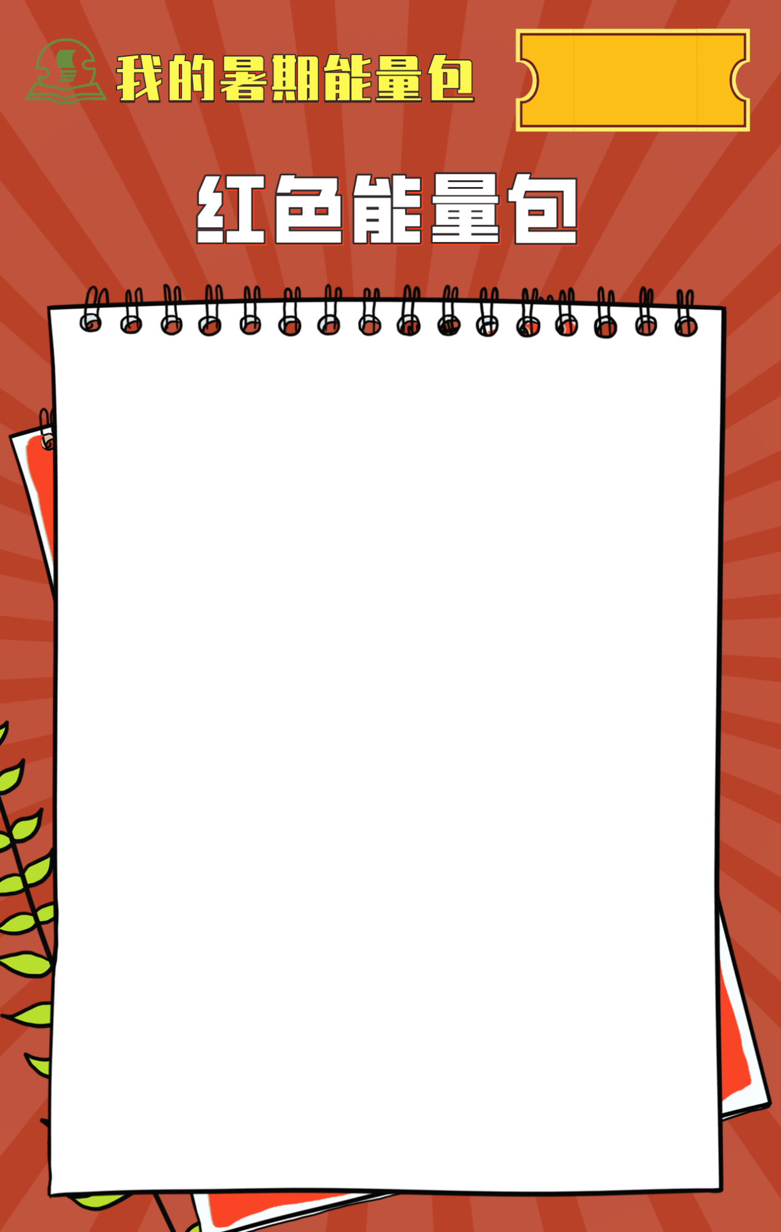

请以文字+照片的形式

完成你的能量包！

班级：

姓名：

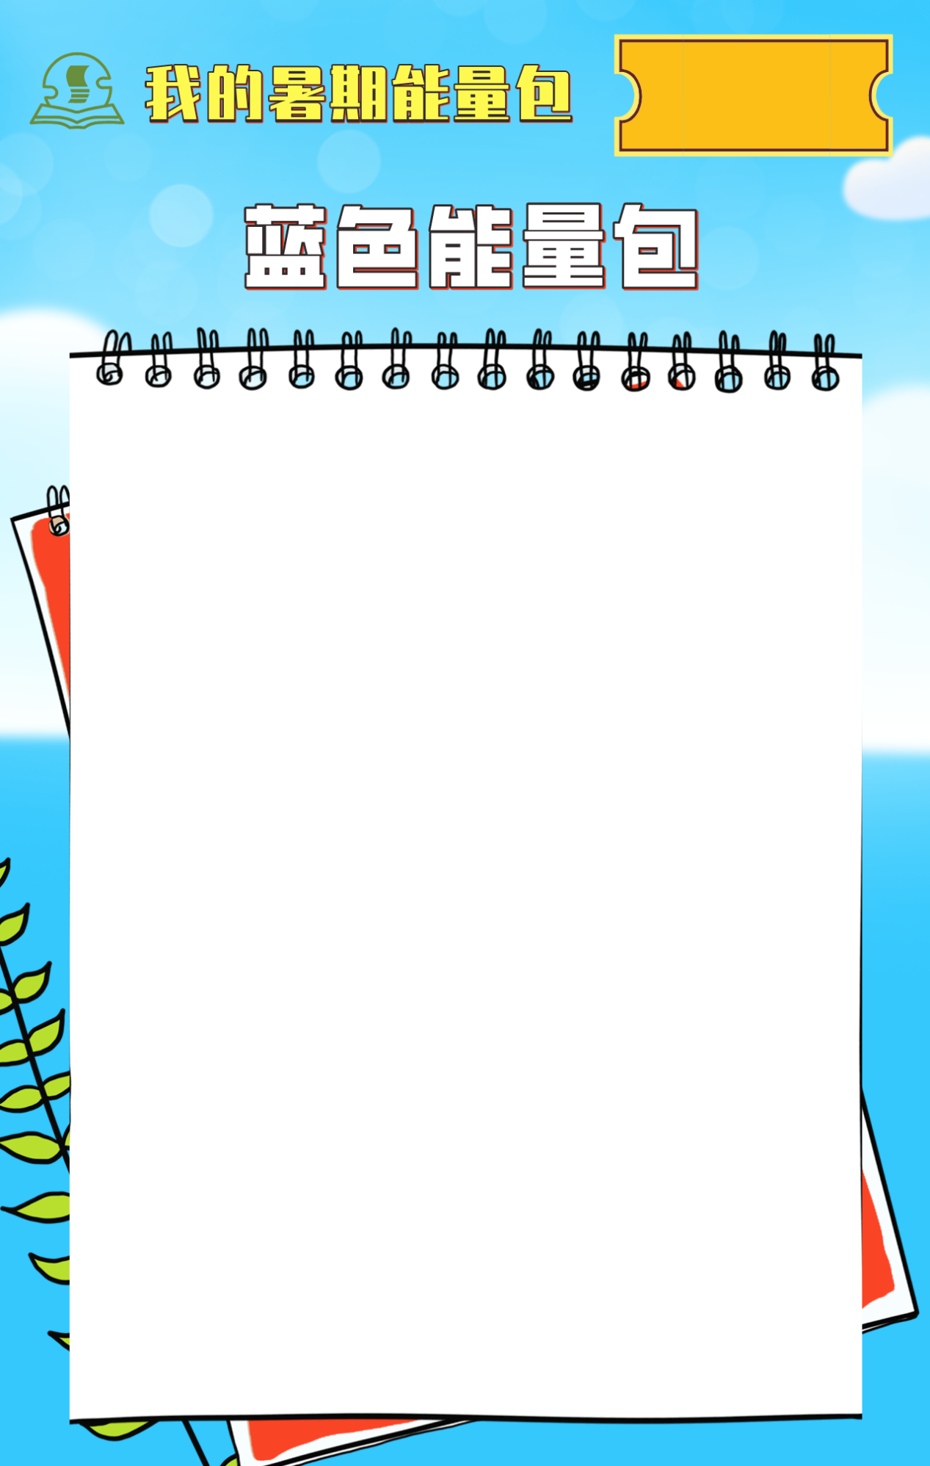

请以文字+照片的形式

完成你的能量包！

班级：

姓名：

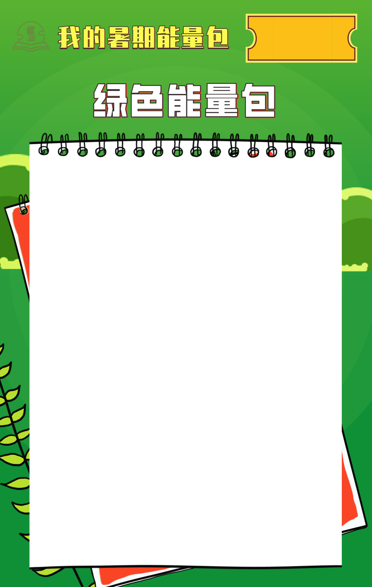

班级：

姓名：

请以文字+照片的形式

完成你的能量包！

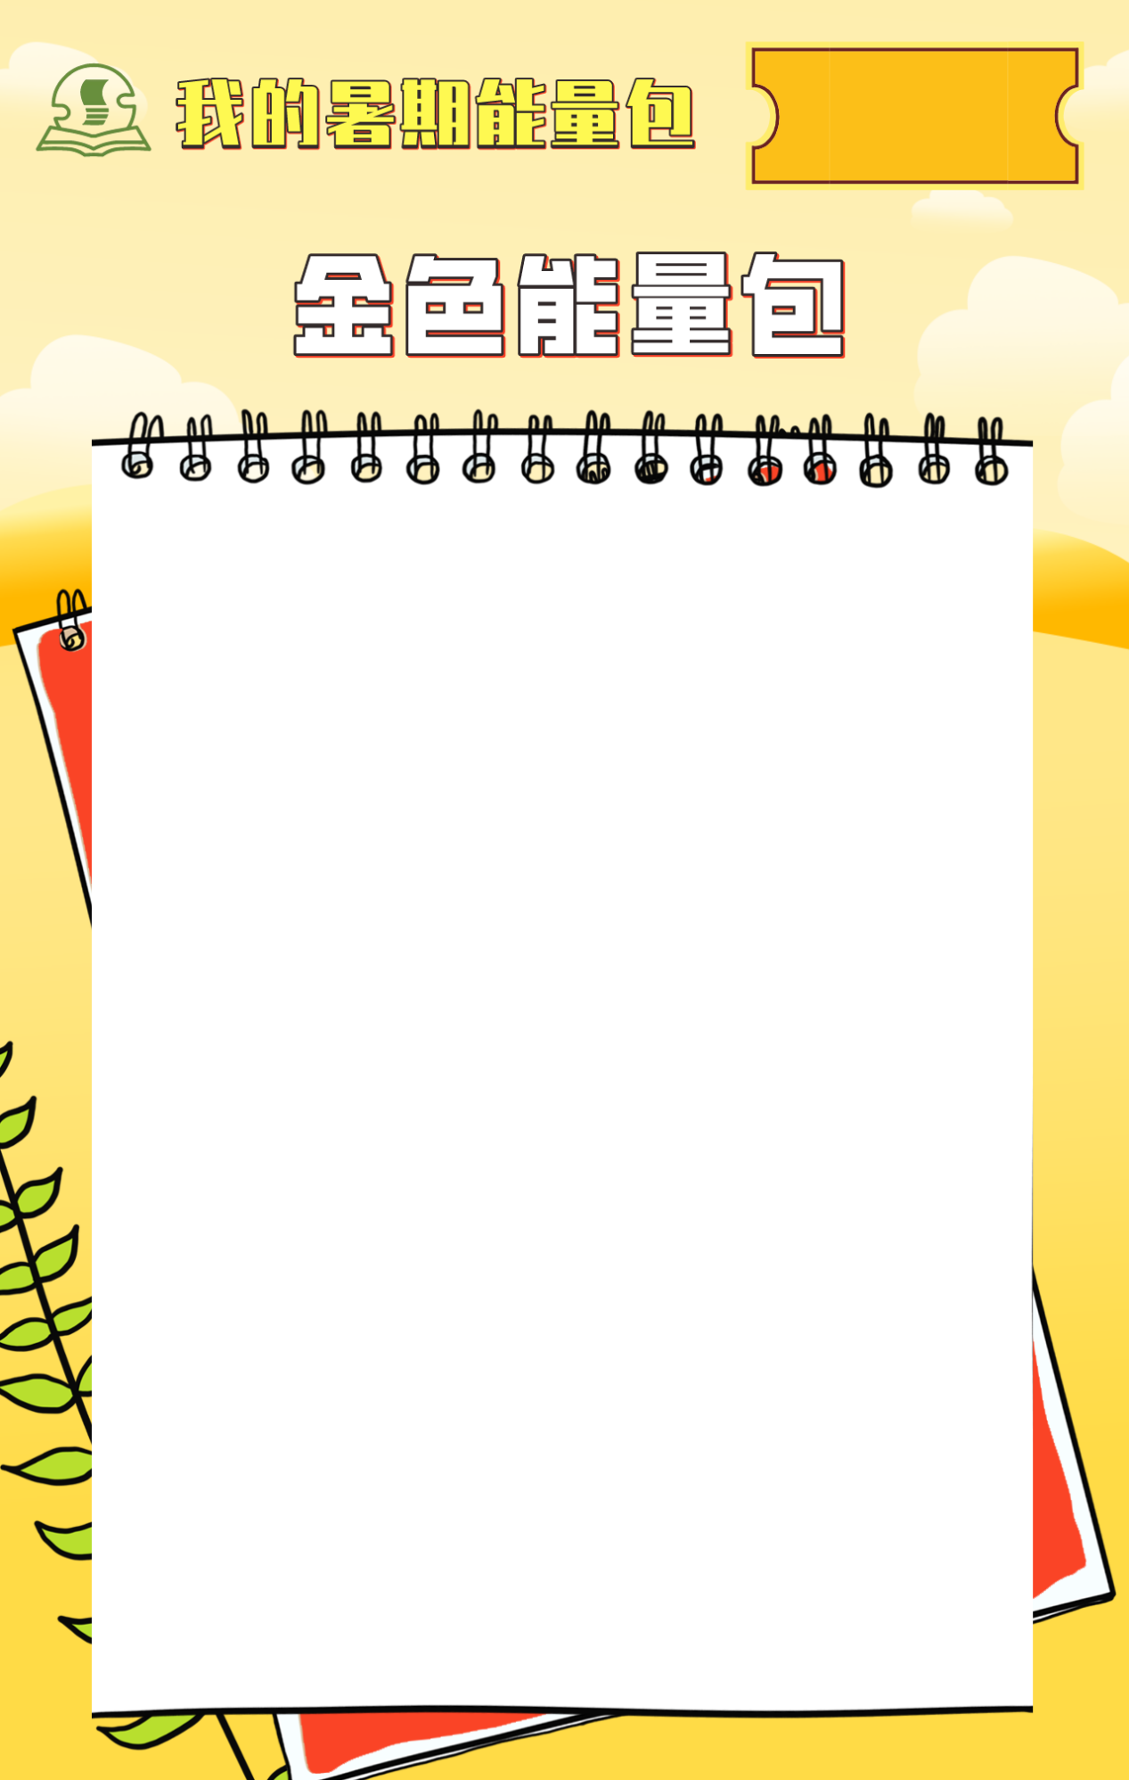

请以文字+照片的形式

完成你的能量包！

班级：

姓名：

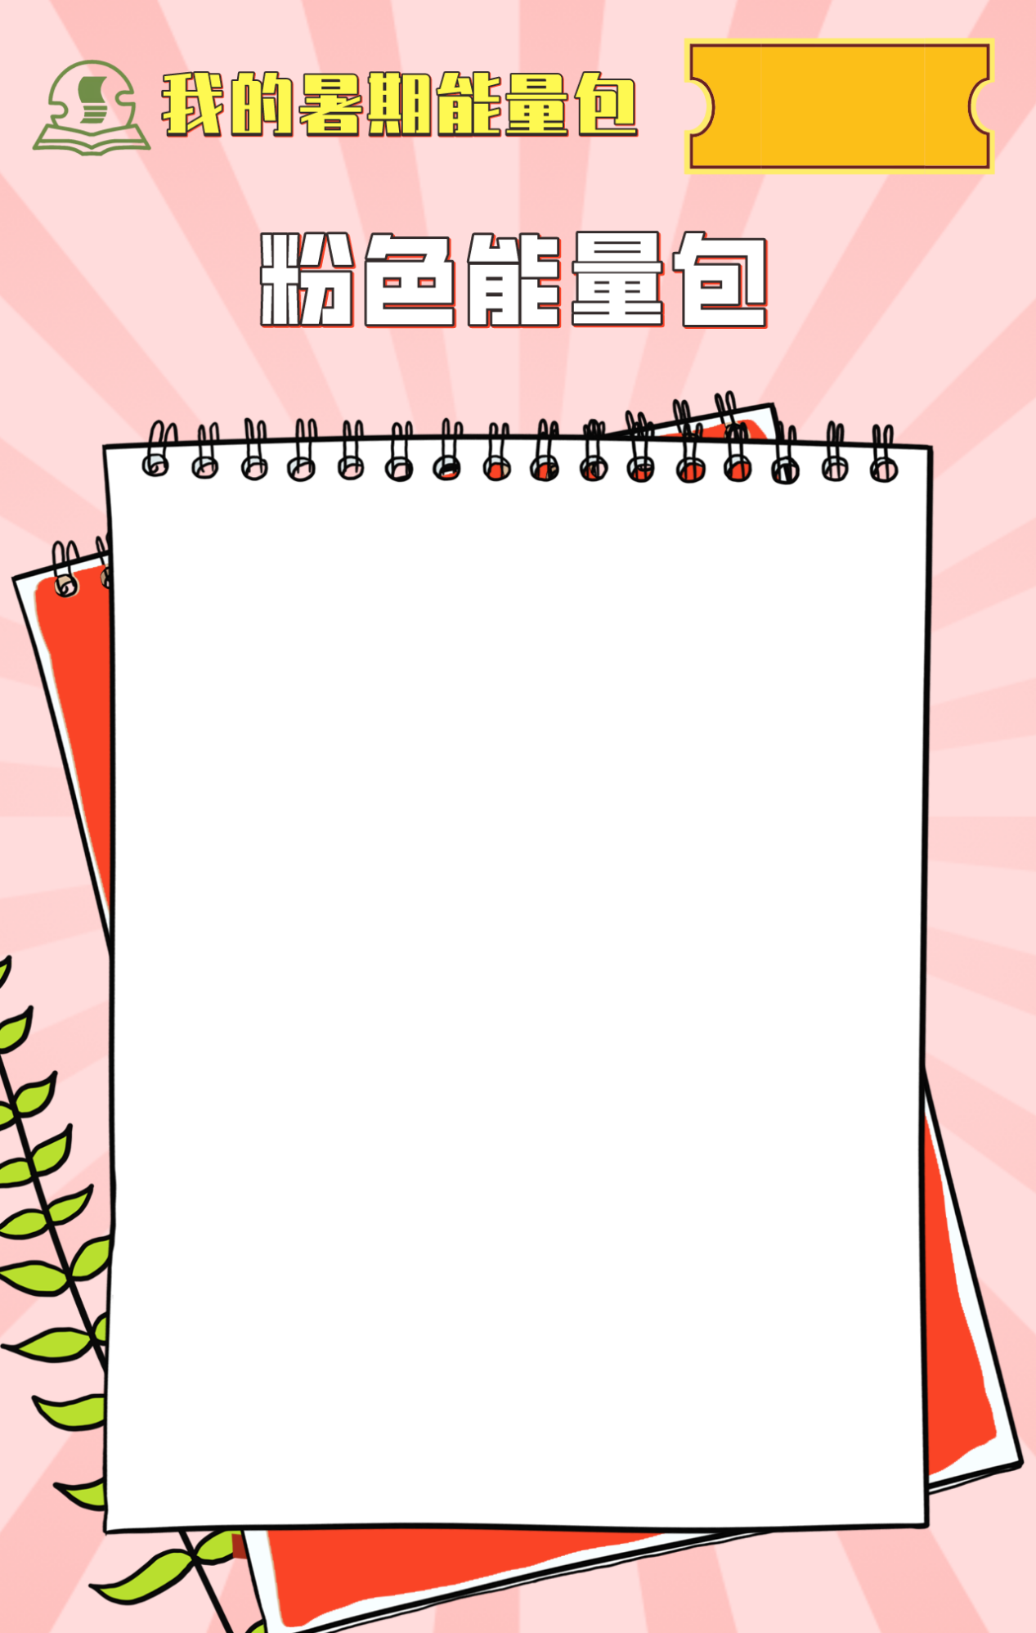

请以文字+照片的形式

完成你的能量包！

班级：

姓名：